Структуры данных в картинках. LinkedList

**4 min**

**523K**

[Java*](https://habr.com/en/hub/java/)

Приветствую вас, хабражители!  
  
Продолжаю начатое, а именно, пытаюсь рассказать (с применением визуальных образов) о том как реализованы некоторые структуры данных в Java.  
  
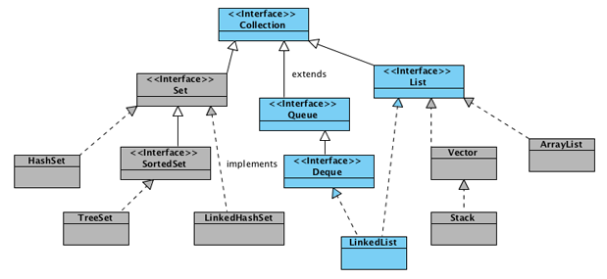  
  
В прошлый раз мы говорили об [ArrayList](http://habrahabr.ru/blogs/java/128269/), сегодня присматриваемся к LinkedList.  
  
*LinkedList — реализует интерфейс List. Является представителем двунаправленного списка, где каждый элемент структуры содержит указатели на предыдущий и следующий элементы. Итератор поддерживает обход в обе стороны. Реализует методы получения, удаления и вставки в начало, середину и конец списка. Позволяет добавлять любые элементы в том числе и null.*

Создание объекта

List<String> list = **new** LinkedList<String>();

Footprint{Objects=2, References=4, Primitives=[int x 2]}  
Object size: 48 bytes  
  
Только что созданный объект list, содержит свойства **header** и **size**.  
  
**header** — псевдо-элемент списка. Его значение всегда равно **null**, a свойства **next** и **prev** всегда указывают на первый и последний элемент списка соответственно. Так как на данный момент список еще пуст, свойства **next**и **prev** указывают сами на себя (т.е. на элемент **header**). Размер списка **size** равен 0.

header.next = header.prev = header;

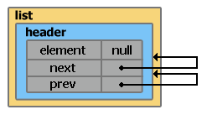

Добавление элементов

list.add("0");

Footprint{Objects=5, References=8, Primitives=[int x 5, char]}  
Object size: 112 bytes  
  
Добавление элемента в конец списка с помощью методом **add(value)**, **addLast(value)**  
и добавление в начало списка с помощью **addFirst(value)** выполняется за время O(1).  
  
Внутри класса **LinkedList** существует static inner класс **Entry**, с помощью которого создаются новые элементы.

**private** **static** **class** **Entry**<**E**>

{

E element;

Entry<E> next;

Entry<E> prev;

Entry(E element, Entry<E> next, Entry<E> prev)

{

**this**.element = element;

**this**.next = next;

**this**.prev = prev;

}

}

Каждый раз при добавлении нового элемента, по сути выполняется два шага:  
  
1) создается новый новый экземпляр класса **Entry**

Entry newEntry = **new** Entry("0", header, header.prev);

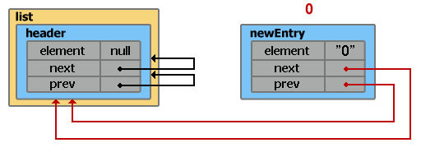  
  
2) переопределяются указатели на предыдущий и следующий элемент

newEntry.prev.next = newEntry;

newEntry.next.prev = newEntry;

size++;

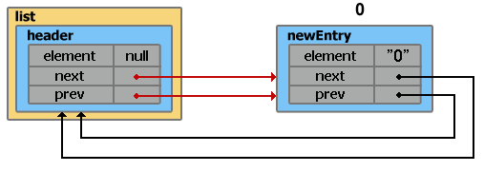  
  
Добавим еще один элемент

list.add("1");

Footprint{Objects=8, References=12, Primitives=[int x 8, char x 2]}  
Object size: 176 bytes  
  
1)

// header.prev указывает на элемент с индексом 0

Entry newEntry = **new** Entry("1", header, header.prev);

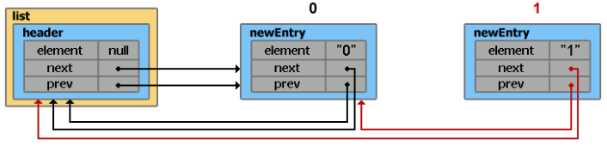  
2)  
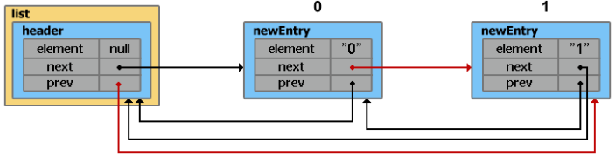

Добавление элементов в «середину» списка

Для того чтобы добавить элемент на определенную позицию в списке, необходимо вызвать метод **add(index, value)**. Отличие от **add(value)** состоит в определении элемента перед которым будет производиться вставка

(index == size ? header : entry(index))

Метод **entry(index)** пробегает по всему списку в поисках элемента с указанным индексом. Направление обхода определяется условием **(index < (size >> 1))**. По факту получается что для нахождения нужного элемента перебирается не больше половины списка, но с точки зрения асимптотического анализа время на поиск растет линейно — O(n).

**private** Entry<E> **entry**(**int** index)

{

**if** (index < 0 || index >= size)

**throw** **new** IndexOutOfBoundsException("Index: "+index+", Size: "+size);

Entry<E> e = header;

**if** (index < (size >> 1))

{

**for** (**int** i = 0; i <= index; i++)

e = e.next;

}

**else**

{

**for** (**int** i = size; i > index; i--)

e = e.prev;

}

**return** e;

}

Как видно, разработчик может словить **IndexOutOfBoundsException**, если указанный индекс окажется отрицательным или большим текущего значения **size**. Это справедливо для всех методов где в параметрах фигурирует индекс.

list.add(1, "100");

Footprint{Objects=11, References=16, Primitives=[int x 11, char x 5]}  
Object size: 248 bytes  
  
1)

// entry указывает на элемент с индексом 1, entry.prev на элемент с индексом 0

Entry newEntry = **new** Entry("100", entry, entry.prev);

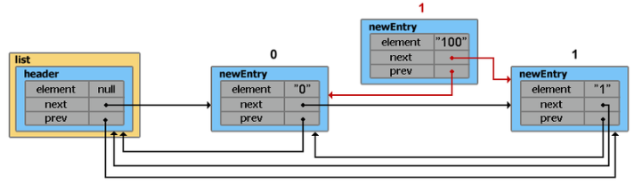  
2)  
  
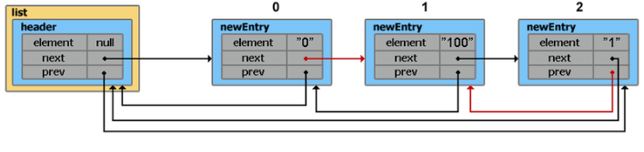

Удаление элементов

Удалять элементы из списка можно несколькими способами:  
— из начала или конца списка с помощью **removeFirst()**, **removeLast()** за время O(1);  
— по индексу **remove(index)** и по значению **remove(value)** за время O(n).  
  
Рассмотрим удаление по значению

list.remove("100");

Footprint{Objects=8, References=12, Primitives=[int x 8, char x 2]}  
Object size: 176 bytes  
  
Внутри метода **remove(value)** просматриваются все элементы списка в поисках нужного. Удален будет лишь первый найденный элемент.  
  
В общем, удаление из списка можно условно разбить на 3 шага:  
  
1) поиск первого элемента с соответствующим значением  
  
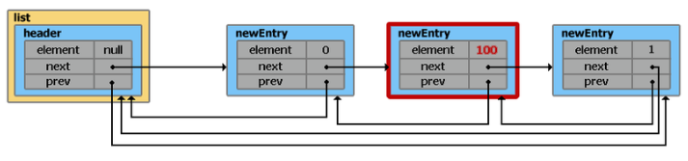  
2) переопределяются указатели на предыдущий и следующий элемент

// Значение удаляемого элемента сохраняется

// для того чтобы в конце метода вернуть его

E result = e.element;

e.prev.next = e.next;

e.next.prev = e.prev;

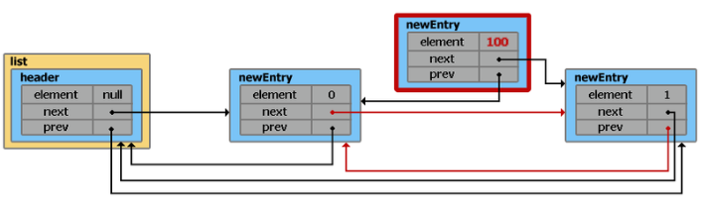  
3) удаление указателей на другие элементы и предание забвению самого элемента

e.next = e.prev = **null**;

e.element = **null**;

size--;

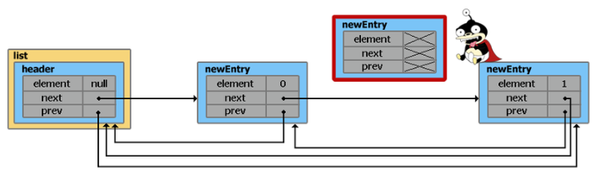

Итераторы

Для собственноручного перебора элементов можно воспользоваться «встроенным» итератором. Сильно углубляться не буду, процессы протекающие внутри, очень похожи на то что описано выше.

ListIterator<String> itr = list.listIterator();

Приведенный выше код поместит указатель в начало списка. Так же можно начать перебор элементов с определенного места, для этого нужно передать индекс в метод **listIterator(index)**. В случае, если необходимо начать обход с конца списка, можно воспользоваться методом **descendingIterator()**.  
  
Стоит помнить, что **ListIterator** свалится с **ConcurrentModificationException**, если после создания итератора, список был изменен не через собственные методы итератора.  
  
Ну и на всякий случай примитивный пример перебора элементов:

**while** (itr.hasNext())

System.out.println(itr.next());

Итоги

— Из LinkedList можно организовать стэк, очередь, или двойную очередь, со временем доступа O(1);  
— На вставку и удаление из середины списка, получение элемента по индексу или значению потребуется линейное время O(n). Однако, на добавление и удаление из середины списка, используя ListIterator.add() и ListIterator.remove(), потребуется O(1);  
— Позволяет добавлять любые значения в том числе и null. Для хранения примитивных типов использует соответствующие классы-оберки;  
— Не синхронизирован.